Сценарий
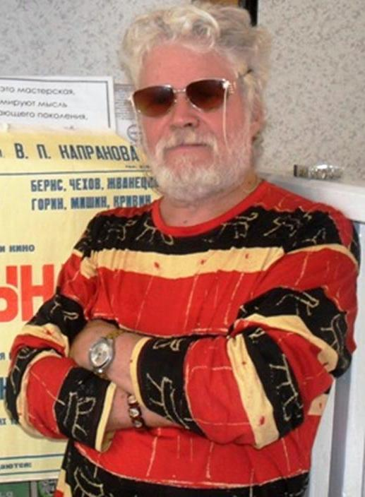
Владислав Рындин – актёр и поэт

Оформление: Фотовыставка из жизни актёра, мини-сцена, портрет на заднике сцены, информационный бюллетень «Актёр Владислав Рындин и его роли в театре и кино», презентация с видами природы Кудеихи, запись лирической молодии

Ход проведения
1.Библиотекарь
Дорогие друзья, сегодняшний вечер-встреча «Актер, режиссёр, поэт», посвящён памяти нашего земляка Владислава Васильевича Рындина. И исследователь жизненного и творческого пути поэта, ведущая интернетной странички на сайте ОК группы «Перо», Заслуженный учитель ЧР Наталья Кирилина откроет нашу встречу.
(На экране фотография Владислава Рындина у театральной афиши)
2. Н. Кирилина:
2019 год - Год театра в России. Поэтому, мы сегодня вспоминаем имя нашего земляка, Заслуженного артиста Армянской ССР Владислава Рындина. Несколько раз, когда актёр бывал на своей малой родине, я встречалась с ним и организовывала встречи кудеян в школе и сельской библиотеке со своим знаменитым земляком Владиславом Рындиным, мастером слова, формы и исключительной одухотворённости. Владислав Рындин не просто актёр и режиссёр. Он – поэт, член Союза писателей России, пишущий для любых возрастов от сказок до философских поэм. Непринуждённость в общении, темперамент и живой задор, личностная неординарность, богатство чувств на встречах всегда увлекали слушателей. Когда он читал Есенина, то невольно возникали мысли о том, что это блестящая находка актёра: психологический анализ-размышление, исполнение без избитой банальной напыщенности, когда после первых же слов «Отговорила роща золотая…» на душе становится светло. А как он владеет эмоциями! На одной из встреч он читал свою новую поэму «Бремя таланта», эмоциональные всплески он допускал так, чтобы они сверкали и заставляли слушателей сопереживать вместе с исполнителем. Главное в актёре и поэте Рындине – нравственная потребность говорить и писать о своей малой родине
Кудеиха - моя жар-птица.
И снится жар, и снится медь.
Мне суждено в тебе родиться,
Ну, как же мне тебя не петь!
Твои поля, твои озера,
Разлив цветов в твоих лугах,
Твои небесные узоры,
Прохладу ив на берегах,

Живую боль тепла и света,
Что с детства манит и зовет...
Душа бродяги и поэта
Твоим дыханием живет.
3. Библиотекарь
Владислав Васильевич Рындин родился в с. Кудеиха 4.08.1937 г. Обычный мальчишка, отец которого погиб на фронте. Мать сама поднимала двоих детей. Для него весь мир умещался в Кудеихе. В пятнадцать лет после смерти мамы его забрала к себе тетя Дуся в г. Горький, там он окончил 8 классов и поступил в машиностроительный техникум на факультет промышленно-гражданского строительства. После окончания техникума Владислава призвали в армию. Кто знает, как сложилась его дальнейшая судьба, если бы в техникуме он не стал посещать драматический кружок. Любовь к сцене оказалась настолько сильной, что после окончания службы в армии он поступает в театральный институт. Его путь на сценические подмостки был сложен. В 1965 году он окончил Ленинградский государственный институт театра, музыки и кинематографии (класс профессора Е.И.Тиме). Работал в Ленинградском театре им. Ленинского Комсомола (1965-1969), Гомельском областном драматическом театре (1969-1971), Ереванском русском театре им. Станиславского (1971-1979), Ивановском областном драматическом театре (1979-1982), В 1982/83 гг. работал в ДК им. Крупской художественным руководителем театральной студии, преподавал в Институте культуры на кафедре режиссуры и руководил студенческим театром.
В Академический театр драмы им. А.С.Пушкина Владислав Рындин пришел в 1983 году, уже сложившимся опытным мастером, сыгравшим множество ролей в современном и классическом репертуаре. Образы, созданные Владиславом Рындиным, отличались психологической достоверностью, точностью в отборе деталей. Даже в небольшой эпизодической роли артист создавал полноценный характер, яркий и узнаваемый. В информационном бюллетене вы можете прочитать, какие роли были сыграны Рындиным в театре. (Информационный бюллетень прилагается)
Я отмечу роли, которые подарили нам радость встречи с В. Рындиным в кино. Он снимался в фильмах: «Ксения, любимая жена Федора», «Добрая половина жизни», «Лейтенант Суворов», «В огонь и в воду», фильме-спектакле «Ревизор», телефильмах «Я тебя люблю», «Русские страшилки», в телевизионных сериалах «Улицы разбитых фонарей», «Тайны следствия», «Осечка», «Кабаре «Околесица», «Солдат и слон». А его первая роль в кино была в фильме А. Германа «Седьмой спутник». (На снимке Владислав Рындин в роли Германа Георгиевича в фильме «Тайны следствия-7»).

Сегодня наша библиотека собрала любителей поэзии. Но чтобы услышать и почувствовать поэтическое слово, на него надо настроиться. Ничто так не помогает этому процессу, как музыка. Давайте же включим музыку, под которую мы прочитаем стихи о нашей природе, нашем селе.

(Звучит музыка. Исполнение сопровождается фото и текстом стихотворения на экране).
Край незабвенный и родной,
Ты мысли мне и чувства даришь,
Ты душу, сникшую зимой,
Душистым веником отпаришь,
Согреешь тёплыми лучами,
Смахнёшь усталость мне росой,
Надушишь белыми грибами,
Накормишь ягодой лесной,
Прильнёшь пьянящими губами
Цветов поляны неземной!

На родине
Приезжаю к тебе каждым летом
Ощутить себя снова поэтом,
За околицу выйду в туманы –
Что чужие мне дальние страны?!
Я брожу по заброшенным сёлам,
Где бывал я когда-то весёлым...
На погосте, под небом бездонным
Слышу предков тяжёлые стоны...

Деревня Пустынь
Дома, леса да травы густо-густо
Еще Кири сребристый поясочек –
Такой запомнилась деревня Пустынь
Среди полей, среди болотных кочек.
А в общем жизнь, и «свет в окошке»
Для тех, кто босиком здесь землю постигал,
Кто черпал силу деревянной ложкой
И выжить Пустыне мотыгой помогал.
Она прошла через века и войны,
Передавалась из сердец в сердца,
Но вот по чей-то явно глупой воле
Не избежала грустного конца.
Разбиты судьбы, разорены души,
На сердце слезы капельками рос –
Родная нам одна шестая суши,
Но ней родней, где ты мальчишкой рос!

4. Библиотекарь
А сейчас мы создадим импровизированную сцену, на которой прочитают стихи наши юные чтецы.

Владислав Рындин. Из книги «Что наша жизнь?…»
Не собрать всех цветов,
Не пройти всех дорог –
Наваляюсь в тени –
У берёзовых ног!
Всем поэтам земли
Этот мир не воспеть –
Тише, сердце, замри.
И не дай умереть:
Трепетанию листьев
И цветам по утру –
Дай всему надивиться
И попеть на ветру!

Осень
Трепетанием листьев охвачен,
Синева разыгралась в глазах,
Но берёза тихонечко плачет,
Оглянувшись украдкой назад.
Увидав ее горькие слезы,
Оглянулся невольно и я –
Осень сбросила в кроны угрозы
Дождевого, прохладного дня.
Не грусти
Не грусти, не грусти, если даже невмочь,
Звёзды в небе сияют сгорая...
Побеги, полети, выйди в белую ночь,
И воспрянет душа, замирая!
В тайны ночи вглядись и печали сравни
С высотою небес и пространства,
И зажгутся в душе звёзды нежной любви
К миру вечности и постоянства!
5. Библиотекарь Владислав Васильевич признавался: «В жизни и в поэзии я не мыслю себя без России, без боли и гнева, ныне пренебрежительно прозванных «эмоциями». Время и безвременье понимаю как ничем и тем более никем несокрушимый сплав будущего, настоящего и прошлого. Всё перемелется». Может быть поэтому таким эмоциональный получилось у него стихотворение, посвящённое нашей Наталье Петровне.

Послание сельской учительнице Наталье Кирилиной
«Актёры - зеркало эпохи» В.Шекспир
Натали! Натали! Натали!
Вы от Питера в тихой дали,

И какая нужда и беда
Узнавать жизнь творца по годам?!
Узнавать, как искусство влачит
Жизнь свою в беспросветной ночи.
Как Ленфильм, выжив в годы войны,
Умирал на глазах Сатаны.
Раскулачили всех и сполна,
Только бродит по небу луна,
Только Пушкин бессильно молчит,
Озирая людской сволочизм.
Не завешаны лишь зеркала –
Им природа таланты дала
Отражать блеск и мерзость эпох
Для того, кто еще не оглох,
Для того, кто ещё не ослеп,
Пусть увидят Российский вертеп
В отраженье открытых зеркал,
В поэтических горьких строках!
Верю я - красота оживёт
Чуть повыше, где страждет живот!
А сейчас не терзайтесь, прошу —
Я сегодня на ладан дышу,
И оружие слово моё
Неизвестно, когда оживёт!
1998 г. СПб
6. Библиотекарь
Разрешите поблагодарить участников вечера и всех, кто пришёл познакомиться с поэзий и почтить память Владислава Рындина – Актёра и Поэта. Лично благодарю Наталью Кирилину за помощь в подготовке и проведении вечера.

